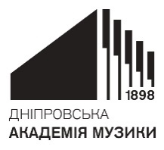 | КОМУНАЛЬНИЙ ЗАКЛАД ВИЩОЇ ОСВІТИ  «ДНІПРОВСЬКА АКАДЕМІЯ МУЗИКИ»  ДНІПРОПЕТРОВСЬКОЇ ОБЛАСНОЇ РАДИ»

РЕГІОНАЛЬНИЙ

ФЕСТИВАЛЬ-КОНКУРС

УЧНІВ-ПІАНІСТІВ

СТАРШИХ КЛАСІВ

МИСТЕЦЬКИХ ШКІЛ

«Scherzo»

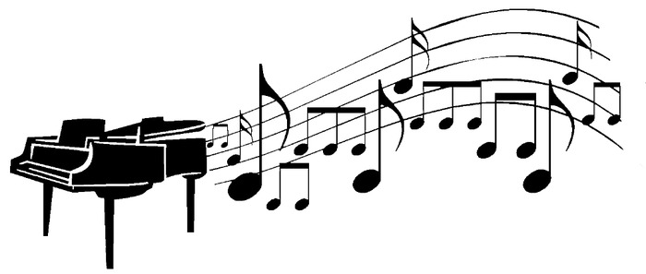

18 березня 2025 р.

М. ДНІПРО

ДНІПРОВСЬКА АКАДЕМІЯ

МУЗИКИ
вул. Ливарна, 10, м. Дніпро, 49044; тел.. (056) 720-92-82;
е-mail: dkdpua@gmail.com www.dk.dp.ua.
________________________________________________________________________________________________________________________________________________

РЕГІОНАЛЬНИЙ ФЕСТИВАЛЬ-КОНКУРС

УЧНІВ-ПІАНІСТІВ СТАРШИХ КЛАСІВ
МИСТЕЦЬКИХ ШКІЛ «SCHERZO»

Мета заходу:

-виявлення та підтримка обдарованих дітей;

-надання творчого імпульсу учням для подальшого

вдосконалення виконавської майстерності;
-зацікавлення світом класичної музики;
-професійне орієнтування найбільш перспективних учнів.

Порядок проведення фестивалю-конкурсу:
І тур- проводиться на базі навчального закладу,
ІІ тур конкурсного прослуховування проходитиме
18 березня 2025 року, на базі Дніпровської академії музики, (форма проведення ОЧНА).

У конкурсі беруть участь учні старших класів.

Програмні вимоги:

Виконання двох різнохарактерних творів за вибором учасника.

Заявки для участі в конкурсі
необхідно надіслати до 10 березня 2025 р.
за адресою: Zazazh1971@gmail.com
Голова циклової комісії “Фортепіано”
Дніпровської академії музики
Житна Юлія Володимирівна
тел.050-571-73-73
Голова циклової комісії “Фортепіано”
Дніпровської академії музики
Житна Юлія Володимирівна
тел.050-571-73-73

